Полная частотная коррекция
Если операционный усилитель разрабатывается для универсального применения, то фазовый сдвиг его при |K_{U}| >1 должен быть по абсолютной величине меньше 120°. При этом для любого коэффициента обратной связи 0<b<1 запас по фазе будет составлять не менее 60°. Это требование выполняется коррекцией частотной характеристики, причем коррекция производится так, чтобы при |K_{U}|>1 она была аналогична характеристике фильтра нижних частот первого порядка (т.е. имела бы вид рис. 2). Так как нежелательные инерционные звенья с частотами среза f₂ и f₃, как это показано на рис. 13, не могут быть устранены из схемы усилителя, то необходимо путем выбора конденсатора коррекции С_{к} (см. рис. 10) так уменьшить частоту среза f₁ основного инерционного звена, чтобы условие |K_{U}| <1 было бы выполнено до того, как начнется существенное влияние второго инерционного звена.
На рис. 15 представлен этот вариант коррекции. Очевидно, что при таком соотношении параметров даже для самого неблагоприятного с точки зрения устойчивости случая обратной связи, как b=1, еще имеется достаточный запас по фазе a=65°, а при меньших значениях b он практически равен 90°. Можно отметить также, что из-за наличия частотной коррекции полоса пропускания разомкнутого ОУ существенно сужается. Частотная коррекция усилителя на нижних частотах увеличивает его фазовый сдвиг на 90°, а на более высоких частотах практически на него не влияет. Для многих универсальных ОУ достаточна емкость корректирующего конденсатора С_{к} = 30 пФ. У усилителей с полной внутренней коррекцией, таких как, например, 140УД6, 140УД7, 140УД17 и др., корректирующий конденсатор изготавливается методами интегральной технологии.
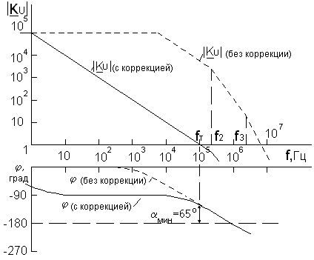
Рис. 15. Логарифмические частотные характеристики ОУ с полной частотной коррекцией и без нее

